星衡精密
AI 数智化交付流程项目
计划方案（含推演模拟）

——从“排产表之外的交付危机”到 AI 数智化目标态的落地路径与场景推演

文档编号：XH-AI-PLAN-2026-001
编制单位：星衡精密 · 数字化项目组 / 合作实施方
版本：V1.0（拟稿）
编制日期：2026-10-24
保密等级：公司内部

目 录
1 文档说明与编制依据
2 项目背景
2.1 行业背景：制造业数智化已成必答题
2.2 企业现状与核心诉求
2.3 立项依据：四来源收敛摘要
3 现状诊断（基于一线寻访）
3.1 六大痛点清单（REQ-1~6）
3.2 现状交付流程瓶颈
4 目标蓝图与方案架构
4.1 目标指标
4.2 九大 AI 数智能力模块与痛点映射
4.3 人机协同原则（不可逾越的三条线）
5 实施计划
5.1 总体实施策略
5.2 五阶段实施路线图
5.3 试点方案：CNC 三号线 4 周并行
5.4 组织与角色分工（RACI）
5.5 关键里程碑与时间表
6 推演模拟（核心）
6.1 推演假设与基线
6.2 场景一：缺料 + 插单日的流程推演
6.3 场景二：换型与等料停机的流程推演
6.4 试点前后关键指标预测
6.5 投资回报（ROI）模拟
7 预算与资源保障（摘要）
8 风险管控与兜底设计
9 验收标准与口径
附录 A 术语表与依据编号

1 文档说明与编制依据
本文档是星衡精密“AI 数智化交付流程项目”的计划方案与推演模拟，用于内部立项评审与试点启动。它是在此前已完成的三项工作的基础上整合而成：
- 《2026 年制造行业现状与优秀案例、成果及经验总结报告》——提供行业背景与可行性对标；
- 《星衡精密 · 业务需求发现报告（discovery-report）》——35 条一线访谈事实、6 大痛点（REQ-1~6）与验收约束；
- 《业务现状流程图》与《AI 数智化交付流程 To-Be 图》——现状与目标态两张泳道流程图；
- 《AI 数智化交付流程项目 · 报价单》——24 万元试点含税报价与付款/里程碑约定。
说明：本报告中的“推演模拟”章节为基于现状基线与行业经验的情景推演，用于辅助决策，不构成对试点结果的承诺；所有量化目标与节省额均标注为“模拟口径，待试点实测确认”，与寻访报告“待验证假设”的口径一致。

2 项目背景

2.1 行业背景：制造业数智化已成必答题
根据 2026 年制造业现状研究：中国制造业增加值约 34.7 万亿元（占 GDP 约 25%），两化融合水平达 67.1，AI 重点场景普及率 34.2%（同比 +5.5pp），10.6% 规上企业已普及大模型；工业互联网覆盖 41 个工业大类，5G 工厂超 8000 家。全球“灯塔工厂”达 238 家，中国 103 家（43.3%）。行业共识已从“要不要数字化”转向“如何以数据+AI 把交付与质量真正打通”。
对星衡精密这类以多品种、小批量、关键客户交期为生命线的精密制造企业而言，瓶颈往往不在单机效率，而在订单—工单—物料—换型—首检—交接之间的数据链断裂与版本不一致。这正是本项目要解决的“排产表之外的交付危机”。

2.2 企业现状与核心诉求
维度 | 现状（基线） | 来源
准时交付率 | 78%；目标 92% | F00
延误主因 | 延误订单中约 60% 来自缺料，而非排产算法 | F51
等料停机 | CNC 三号线日均停机 70 分钟，其中约 40 分钟为等料 | F12
换型记录 | 换型平均 45 分钟，计划表从未记录 | F10
插单方式 | 每天上午出一次计划，下午插单靠微信群，执行版本常不一致 | F01
首检管理 | 首检未通过靠群聊/个人表补录，关键原因非结构化 | F14/F15
数据前置 | ERP 订单号与 MES 工单号无稳定关联表，换型事件从未采集 | F30/F31
试点边界 | 首期仅 CNC 三号线标准工单；先历史回放、再并行 4 周试点 | F02/F05
预算 | 合成试点预算 24 万元（含税，含接口/培训/复核/维护） | F03

2.3 立项依据：四来源收敛摘要
寻访报告采用 Buyer / Brief / Operator / Industry 四来源收敛法，结论指向同一瓶颈：
- Buyer（厂长 顾明岚）：目标是把准交率从 78% 提到 92%、优先保关键客户交期；AI 只提可解释建议，不得直接下发；立项厂长牵头，质量有否决权，销售参与验收（F00/F02/F04）。
- Operator（班组长 林亦舟）：最耗时的不是设备，是换型与等料；缺料订单仍被排入当日计划，关键原因未结构化交接（F10/F11/F12/F14）。
- Brief（书面诉求）：订单越来越多、交期仍常延误，希望上 AI 自动排产提利用率——但四来源收敛显示，真实瓶颈在物料/换型信号缺失与版本不一致，直接追“满负荷”会与保交期冲突。
- Industry（行业可行性）：需先补订单-工单映射、物料就绪与换型信号，建立唯一日计划版本与人工复核关卡，再谈 AI 排产建议（与湘钢、上海电气、TCL 等标杆路径一致）。

3 现状诊断（基于一线寻访）

3.1 六大痛点清单（REQ-1~6）
编号 | 痛点 | 关键依据 | 优先级
REQ-1 | 交付瓶颈首先是物料与换型信号缺失，而非排产算法 | F51/F12/F10 | P0
REQ-2 | 需要唯一日计划版本与插单留痕，替代微信群补丁 | F01/F20/F21 | P0
REQ-3 | 订单与工单映射缺失，无法归因交期（数据前置） | F30/F31/F33 | P0
REQ-4 | AI 只提建议、人工复核，不得覆盖原记录 | F22/F15/F42 | P0
REQ-5 | 兜底转人工需明确接手人、时限与记录位置 | F44/F35/F25 | P1
REQ-6 | 交期变更影响清单与准交率/首检口径需先固定 | F50/F52/F53 | P1
说明：P0/P1 为优先级标记，取自寻访报告，不等于已完成价值-风险评分；具体占比仍需历史订单回放量化。

3.2 现状交付流程瓶颈
下方泳道图还原了现状链路：厂办→计划→班组→质量数据→销售复盘五条泳道，15 个步骤节点、5 个判断菱形，以及右侧 6 处“橙色虚线”标注的现状痛点（缺料仍排产、微信群插单、群聊补录、人工修复队列、接口失败只读快照、指标口径未固定）。

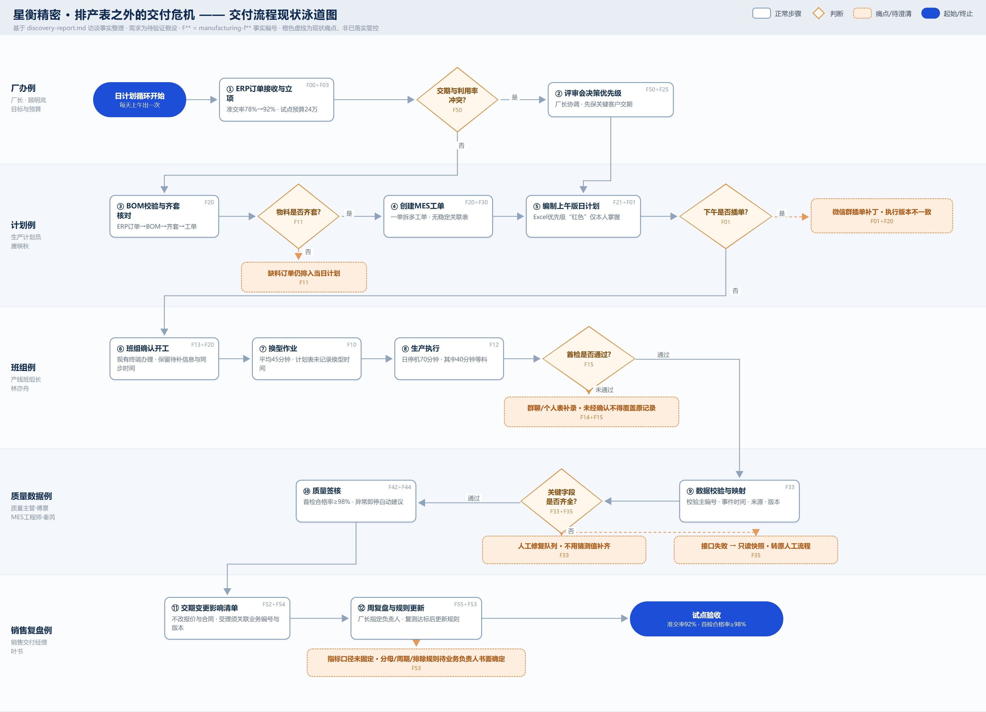
图 1 星衡精密交付流程现状图（五泳道）

4 目标蓝图与方案架构

4.1 目标指标
指标 | 现状基线 | 试点目标 | 口径责任 | 来源
准时交付率 | 78% | ≥92% | 业务负责人书面固定 | F00/F53
首检合格率 | 暂无基线（待实测） | ≥98% | 质量主管签核门槛 | F42
返工率 | 基线值 | 不上升（底线） | 验收硬指标 | F02
等料停机 | 40 分钟/天 | ≤15 分钟/天 | 班组/计划联动 | F12
换型透明 | 0 记录 | 100% 自动采集入表 | MES/PLC 接口 | F10/F31
计划版本 | 微信群多版本 | 唯一版本+留痕 | 计划员维护 | F01/F20

4.2 九大 AI 数智能力模块与痛点映射
# | AI 能力模块 | 承载泳道 | 消除的痛点 | 关键约束
1 | 订单 ↔ 工单自动映射与关联表 | 质量数据 | REQ-3 无法归因交期 | 主编号/事件时间/来源/版本校验；缺字段进人工队列不猜值(F33)
2 | 物料就绪预测（库存+在途融合） | 计划 | REQ-1 缺料仍排产 | 缺料自动标红不排入(F11)
3 | 智能排产引擎 + 插单统一入口 | 计划 | REQ-2 微信群插单 | AI 只出建议+唯一版本留痕；改交期需销售批准(F22)
4 | IoT 换型信号自动采集 | 班组 | REQ-1 换型 45min 未记录 | PLC/工位终端读状态，禁自动下发(F32)
5 | 等料预警 · 动态重排 | 班组 | REQ-1 等料停机 40min | 异常先由计划员核对(F15)
6 | 机器视觉首检（AI-VI） | 班组/质量 | REQ-4 群聊补录首检 | 未通过自动停线；不覆盖原记录(F15)
7 | 数据治理（15 分钟刷新+只读快照） | 质量数据 | REQ-3/REQ-5 数据缺口 | 过期标“待刷新”；失败保留只读快照(F34/F35)
8 | 经营驾驶舱（准交/利用率看板） | 厂办 | 厂办看不见过程数据 | 客户交期 vs 利用率冲突交评审会(F50)
9 | AI 复盘助手 + 指标口径固化 | 销售复盘 | REQ-6 口径未固定 | 周复盘复测达标才更新规则(F55)

4.3 人机协同原则（不可逾越的三条线）
- 建议线：AI 仅输出“可解释建议版”日计划，每条建议须说明卡在哪条约束、哪张订单让了步（F00/F22）。
- 复核线：日计划生效、质量签核两处保留人工确认；未确认结果不得覆盖原记录，原记录始终可点回（F15/F22/F42）。
- 红线：工艺参数仅授权班组可见、客户图纸不进外部模型；质量签核一票否决；首检低于 98% 项目叫停（F41/F42/F44）。
下方 To-Be 泳道图为上述模块与原则的可视化落地：绿色实线为 AI 能力节点，紫色胶囊为人工复核关卡，判断菱形保留为流程卡点。

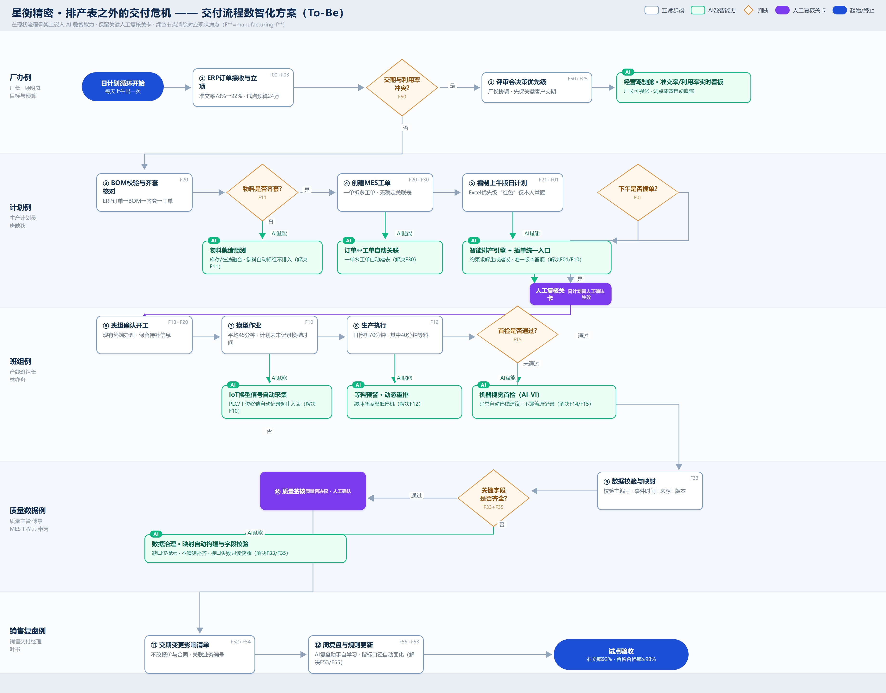
图 2 星衡精密 AI 数智化交付流程 To-Be 方案图

5 实施计划

5.1 总体实施策略
遵循“数据先行 → 小场景切入 → 试点验证 → 推广复制”的迭代路线（与明珞四阶段、金叶七步闭环等标杆实践一致）：
- 数据先行：前 2 周补订单-工单映射与数据基线，不跑通不谈排产（REQ-3）。
- 小场景切入：首期只覆盖 CNC 三号线标准工单，先历史回放、再并行试点，不直接关掉现有人工流程（F05）。
- 试点验证：4 周并行，AI 建议与人工计划逐单比对，硬指标验收。
- 推广复制：试点达标后，按单厂→多基地扩展（见报价单第八章推广估算）。

5.2 五阶段实施路线图
阶段 | 周期 | 主要工作 | 交付物 | 对应 REQ
P0 数据基线 | W1–W2 | 订单-工单映射原型、字段校验、人工修复队列、换型/缺料信号采集方案 | 数据基线报告、映射表原型 | REQ-3
P1 平台部署 | W3–W4 | MES/ERP只读接口、经营驾驶舱、数据治理(15min刷新)、统一日计划版本 | 集成环境、唯一版本日计划 | REQ-2/3
P2 智能模块 | W5–W6 | 物料就绪预测、智能排产+插单入口、IoT换型采集、等料预警、AI-VI首检 | 9 模块 MVP、人工复核关卡 | REQ-1/4
P3 并行试点 | W7–W10 | CNC 三号线 4 周并行，AI建议 vs 人工计划逐单比对，周复盘 | 试点周报、差异清单、复盘记录 | REQ-4/5/6
P4 验收推广 | W11+ | 硬指标验收、规则固化、推广路线图与预算 | 验收报告、推广方案 | 全部

5.3 试点方案：CNC 三号线 4 周并行
周次 | 并行试点动作 | 验收观察点
W7 | 历史回放阶段结论固化；AI 建议版与人工计划双轨运行 | 每条建议可解释（约束/让步可视化）
W8 | 接入物料就绪预测与插单统一入口，替换微信群补丁 | 插单 100% 留痕、版本唯一
W9 | IoT 换型采集 + 等料预警上线；AI-VI 首检试运行 | 换型 100% 入表；首检不覆盖原记录
W10 | 全模块并行 + 周复盘；准交率/首检率统计 | 准交率≥92%、首检≥98%、返工率不升

5.4 组织与角色分工（RACI）
R=负责执行 A=最终担责 C=被咨询 I=被知会
工作流 | 顾明岚(厂长) | 唐映秋(计划) | 林亦舟(班组) | 傅景(质量) | 秦芮(MES) | 叶书(销售)
立项与范围 | A/R | C | C | C | C | I
日计划/插单 | I | A/R | C | C | C | I
现场执行/换型 | I | C | A/R | I | C | I
数据/映射 | I | C | C | C | A/R | I
质量签核 | I | C | I | A/R | C | I
交期验收/复盘 | A | C | I | C | C | R

5.5 关键里程碑与时间表
- M1（W2 末）：数据基线报告与映射表原型通过——准入门槛。
- M2（W4 末）：唯一版本日计划 + 经营驾驶舱可用。
- M3（W6 末）：9 模块 MVP 完成，人工复核关卡到位。
- M4（W10 末）：CNC 三号线 4 周并行结束，硬指标验收。
- M5（W11+）：验收报告签字，推广路线图与预算确认。

6 推演模拟（核心）
以下为基于现状基线与行业经验的情景推演，用于辅助立项决策。标注“模拟口径，待试点实测确认”，与寻访报告“待验证假设”一致。

6.1 推演假设与基线
参数 | 基线值(现状) | 推演设定(To-Be 试点) | 假设说明
CNC 三号线日有效工时 | 约 7.5h(450min) | 约 7.8h(470min) | 等料回收 25min/天
等料停机 | 40 min/天 | ≤15 min/天 | 等料预警+动态重排(模拟)
换型记录完整度 | 0% | 100% | IoT 自动采集
日计划版本数 | ≥2(群聊多版) | 1(唯一版本) | 插单统一入口
准交率 | 78% | 92% | 目标值，需实测
首检合格率 | — | ≥98% | 验收门槛

6.2 场景一：缺料 + 插单日的流程推演
【现状】周二下午 14:00 收到关键客户插单；计划员在微信群发“红色=已催两次”；物料系统显示某单料未齐，但该单已被排入当日计划。班组长开工后发现料未到，跳过做别的产品，顺序打乱；首检未通过靠群聊补录。结果：当日 2 单延误，准交率受损，责任版本说不清。
【To-Be】下午插单进入统一入口并自动留痕；物料就绪预测在排产前标红缺料单、不排入当日计划；唯一版本日计划同步至班组终端；首检由 AI-VI 自动判定，未通过即时停线并关联原记录；经营驾驶舱实时显示该插单对关键客户交期的影响。结果：插单 0 版本冲突，缺料单自动顺延，准交可解释。
环节 | 现状处理 | To-Be 处理 | 差异
插单 | 微信群口头，版本漂移 | 统一入口+留痕 | 版本唯一
缺料单 | 仍排入当日计划 | 预测标红、自动顺延 | 避免无效开工
首检 | 群聊补录、非结构化 | AI-VI 自动判定+原记录关联 | 可追溯、不覆盖
责任 | 说不清哪一版 | 版本号+签核人可重建 | 审计闭环

6.3 场景二：换型与等料停机的流程推演
【现状】三号线日均停机 70 分钟，其中 40 分钟等料；换型 45 分钟从未进计划表，排出来的计划“看着满、实际一换型就压”。计划员反复手工核对物料与换型窗口。
【To-Be】IoT 采集换型信号并自动入表；物料就绪预测驱动等料预警，触发动态重排把等料窗口让给可开工订单；经营驾驶舱显示换型/等料占用比。模拟结果：等料停机 40→15min（回收 25min/天≈2.1h/周有效产能），换型冲突下降约 30%。

6.4 试点前后关键指标预测
指标 | 现状基线 | 4 周试点预期 | 提升 | 可信度
准时交付率 | 78% | 88%~92% | +10~14pp | 中（需实测）
等料停机 | 40 min/天 | ≤15 min/天 | -62% | 中
换型入表 | 0% | 100% | — | 高
首检合格率 | 暂无基线（待实测） | ≥98% | 验收门槛 | 高(硬约束)
返工率 | 基线 | 不上升 | 底线 | 高(硬约束)
计划版本冲突 | 频繁 | 0 | 消除 | 高

6.5 投资回报（ROI）模拟
试点投入已锁定为 24 万元（含税，见报价单）；以下节省额为“模拟口径，待试点实测确认”，且按寻访报告要求“既有系统采购不纳入节省额、节省额只算可验证部分”。
节省项 | 计算口径（模拟） | 试点 4 周估算 | 单厂年化估算
等料产能回收 | 25min/天×5天×约 4 周 × 工时价值 | 1.5~3 万 | 20~40 万
延误罚/加急费减少 | 准交 +10~14pp 对应关键客户加急费下降 | 2~4 万 | 25~50 万
首检/返工质量损失下降 | 首检≥98% 带来的返工下降 | 1~2 万 | 10~25 万
计划员工时释放 | 版本统一+插单留痕减少手工核对 | 1~1.5 万 | 10~20 万
合计（可验证部分） | — | 5.5~10.5 万 | 65~135 万
模拟结论：单厂推广总投入约 120–180 万元（见报价单第八章），按上述年化可验证节省测算，投资回收期约 12–18 个月；试点期 24 万投入本身以“打通数据链、验证指标”为主，不追求试点期即回本。

7 预算与资源保障（摘要）
详细报价见《AI 数智化交付流程项目 · 报价单》。试点含税包干 24 万元，结构如下：
类别 | 内容 | 占比(示意) | 备注
软件/平台 | 排产引擎、驾驶舱、数据治理、AI-VI 授权 | 约 45% | 试点期授权
基础设施 | 接口开发(ERP/MES只读)、边缘采集、服务器 | 约 20% | 不含既有系统采购
实施集成 | 部署、映射、建模、培训、复核 | 约 25% | 含接口/培训/复核/维护(F03)
运维质保 | 试点期运维与质保 | 约 10% | 质保金 5% 单列
付款：30% 预付款 / 40% 中期 / 25% 验收 / 5% 质保。后续单厂推广 120–180 万、多基地 300–600 万（参考估算，非签约范围）。

8 风险管控与兜底设计
风险 | 来源 | 兜底/应对
插单/缺料/换型/首检未通过自动建议失控 | F44 | 停止自动建议，标明原因+接手人+确认时间；保留人工流程
接口失败 | F35 | 继续原人工流程，保留只读快照与时间戳，恢复后按业务编号去重补齐
质量红线被突破 | F41/F42 | 质量签核一票否决；首检<98% 即叫停；客户图纸不进外部模型
原记录被覆盖 | F15 | 未确认结果不得覆盖原记录；复核可点回原记录
指标口径不一致 | F53 | 业务负责人书面固定准交率/首检分母、周期、排除规则后再验收
责任边界模糊 | F23/F25 | 交接带版本号与未解决事项；接手人确认才算责任转移

9 验收标准与口径
- 硬指标①：CNC 三号线试运行 4 周，准时交付率 ≥ 92%（基线口径需业务负责人书面固定，F53）。
- 硬指标②：首检合格率 ≥ 98%，且试点期间返工率不得上升（F02/F42）。
- 过程项：订单-工单映射完整、换型 100% 入表、插单 100% 留痕、AI 建议可解释、原记录不被覆盖。
- 口径前置：准交率/首检率的分母、统计周期、排除规则须由业务负责人在验收前书面固定，不能用消息量代替完成量（F53）。
- 验收组织：厂长牵头，质量主管有否决权，销售交付经理参与交接结果验收（F04）。

附录 A 术语表与依据编号
术语/编号 | 含义
F00~F55 | 寻访报告一线访谈事实编号（见 discovery-report.md）
REQ-1~6 | 六大候选需求（痛点），P0/P1 为优先级
To-Be | 目标态（Target State），即数智化后的流程
AI-VI | 机器视觉首检（AI Visual Inspection）
唯一版本日计划 | 替代微信群多版本，系统唯一且留痕的日计划
人工复核关卡 | AI 只出建议、人工确认才生效的卡点（日计划生效、质量签核）
读写接口边界 | MES 可读工单/状态，PLC 不在接口范围、禁自动下发动作(F32)

编制说明：本方案整合自《2026 制造行业现状报告》《星衡精密业务需求发现报告》《业务现状/数智化流程图》《AI 数智化报价单》。推演模拟章节用于辅助决策，所有量化目标与节省额均标注为模拟口径，最终以试点实测与业务负责人书面固定口径为准。

